Taalsystematiek: Samenstellingen

Samenstellingen

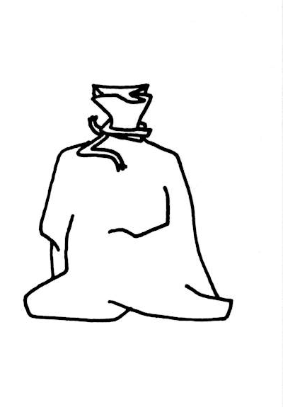
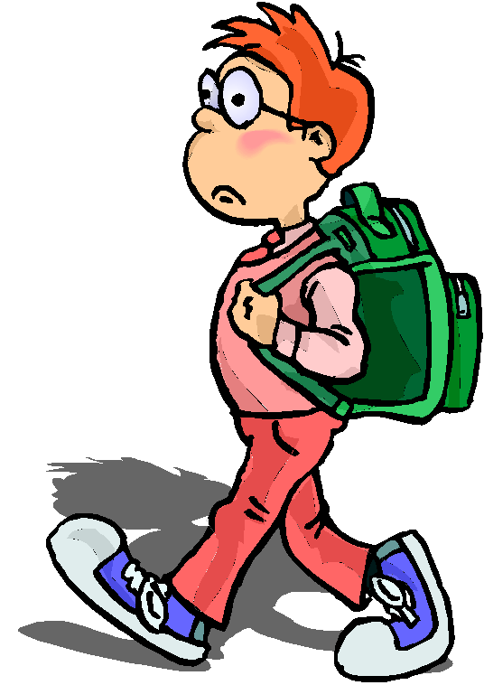
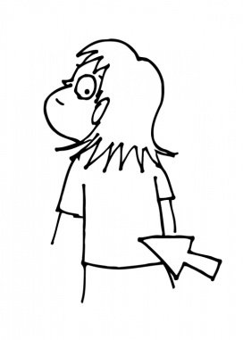
+ =

Naam: _________________________
Datum_________________________

Samenstelling

Een samenstelling is een woord dat bestaat uit twee woorden die samen geplakt zijn.

Zo:
huis
dier
huisdier

of zo :

rug
zak
rugzak

- Dit zijn samenstellingen: Kleur de ene helft geel, de andere helft groen.

werkbank
voetbal
kerstbal

fietspomp
brooddoos
grasgroen

Oefenen maar!

- Speel het samenstellingen spel. ( zie bijlage)

- Kleur de samenstellingen in dit verhaal :

Roodkapje

Roodkapje woont bij haar moeder in het bos. Roodkapje draagt altijd een rode jas met een kap. grootmoeder heeft de jas voor haar gemaakt. Wil je deze brooddoos en wat fruit naar grootmoeder brengen? Vraagt mama. Want ze is ziek. Ga maar door het bos. Niet met vreemde mensen praten, hoor! En blijf op het bospad. Roodkapje zwaait naar haar mama. Ze loopt door het bos met haar fruitmand . Ze ziet niet dat de wolf achter een boom staat. Waar ga je naar toe? Vraagt hij. Ik ga naar Oma zegt ze, eten brengen…

- Schrijf de samenstellingen uit het verhaal hier.

Een samenstelling bestaat uit twee woorden die samen zijn geplakt.
Vb: huisdier of rugzak

Opgelet !
doodskist, broeksriem: er komt soms een S tussen

- Zoek de samenstelling

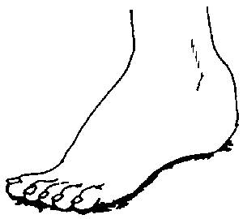 + 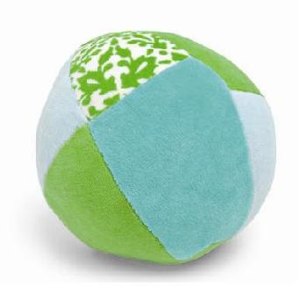=…………

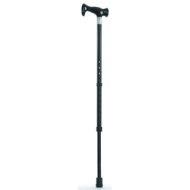 + 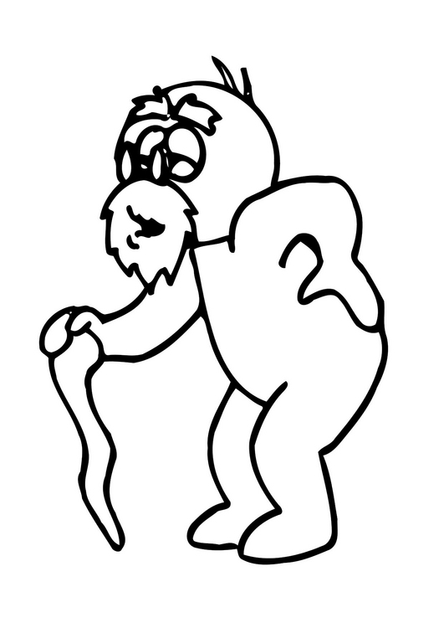=………………

+ =…………….

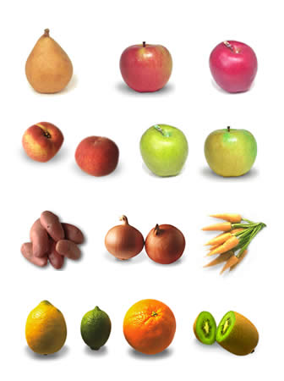 + 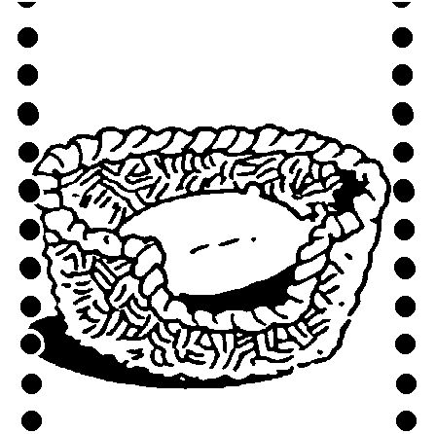 =…………….

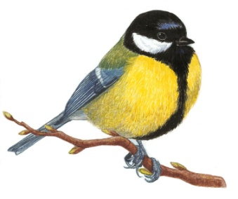 + 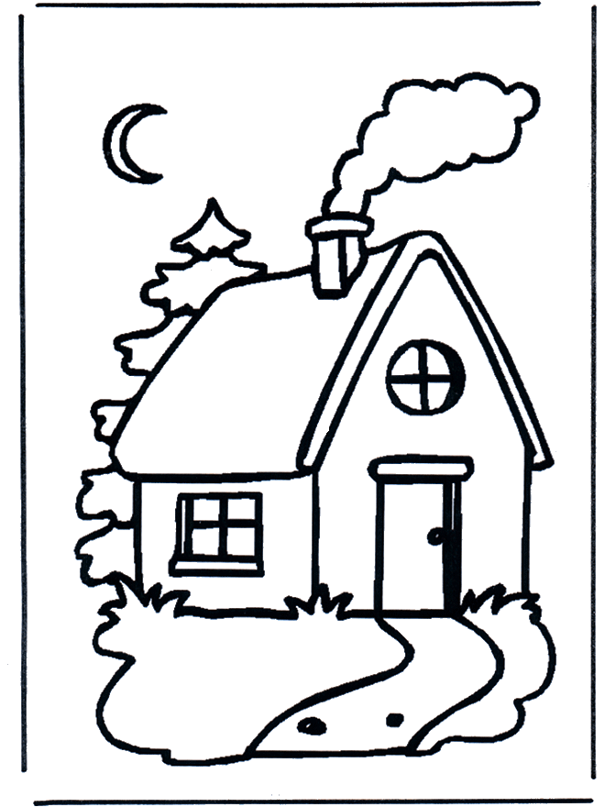 =…………

+ =…………

- Uit welke twee worden bestaat de samenstelling?

turnzak= …………………………… + ……………………………
kerstbal= …………………………… + ……………………………
fietsenhok= …………………………… + ……………………………
plakband= …………………………… + ……………………………
kaftpapier= …………………………… + ……………………………
schoolpoort= …………………………… + ……………………………
- Zoek de samenstellingen, geef ze dezelfde kleur.

vogel-
-doos

boeken-
-oud

brood-
-huis

stok-
-kast

Proficiat, nu ken jij de
samenstelling
samenstelling

